第2章 三极管 2.9
本册目录
2.9 三极管（双极型晶体管） 2
2.9.1 三极管的常见类型 2
2.9.2 三极管型号的识别 4
2.9.3 三极管的选用原则及注意事项 4
2.9.4 实操：测量三极管 5

原书第123页

2.9 三极管（双极型晶体管）
特点：双极型晶体管俗称“三极管”（BJT），是一种以小电流控制大电流的放大器件。
作用：在电路中用来于信号放大、信号开关。
常见的三极管封装：
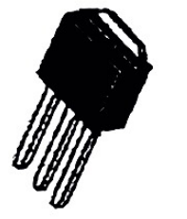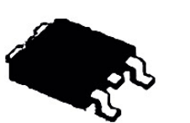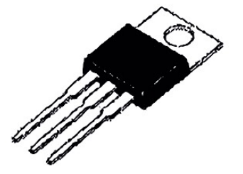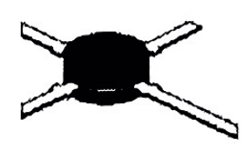
（a）TO251封装 （b）TO252封装 （c）TO220封装 （d）TO50封装
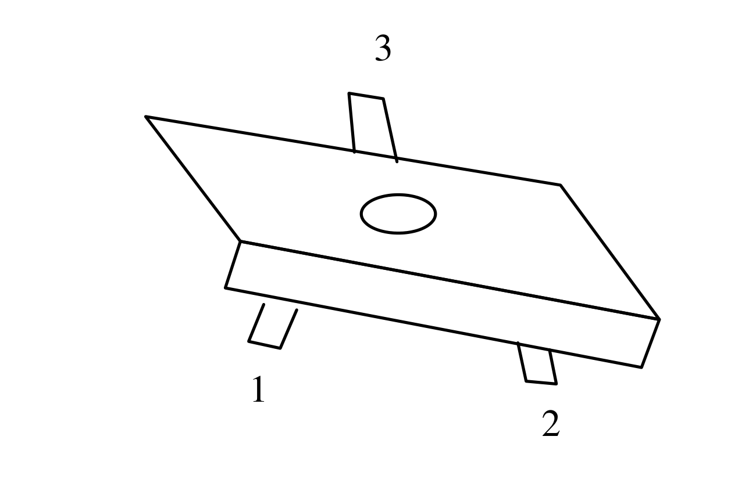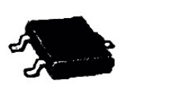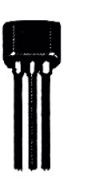
（e）sot-89封装 （f）sot-23封装 （g）TO92

2.9.1 三极管的常见类型

1．根据管子的“极性+材料”分类
可分为Si-NPN、Si-PNP、Ge-NPN、Ge-PNP。
锗（Ge）三极管以PNP型居多，目前已较少使用。
硅材料制成的三极管是目前应用的主流，NPN型硅管性价比略优于PNP型硅管。
处于正常放大状态的NPN型三极管，基极电压比发射极电压高0.6V左右；而PNP型基极电压比发射极电压低0.6V左右。

2．根据管子的内部结构分类
可分为普通三极管、达林顿三极管、带阻三极管、阻尼三极管、光电三极管等类型。
〔原稿校注〕DTC114E图下原印（g），末图亦为（g），后页说明却用（e）、（f）；保留原编号关系，不自动重排。TIP127及2SC4742原图箭头均画在上支路且指向基极，外端仍印上C、下E；本稿照图重建，另列原图标注关系待教学复核，不按型号资料更换箭头或端名。
电气符号：
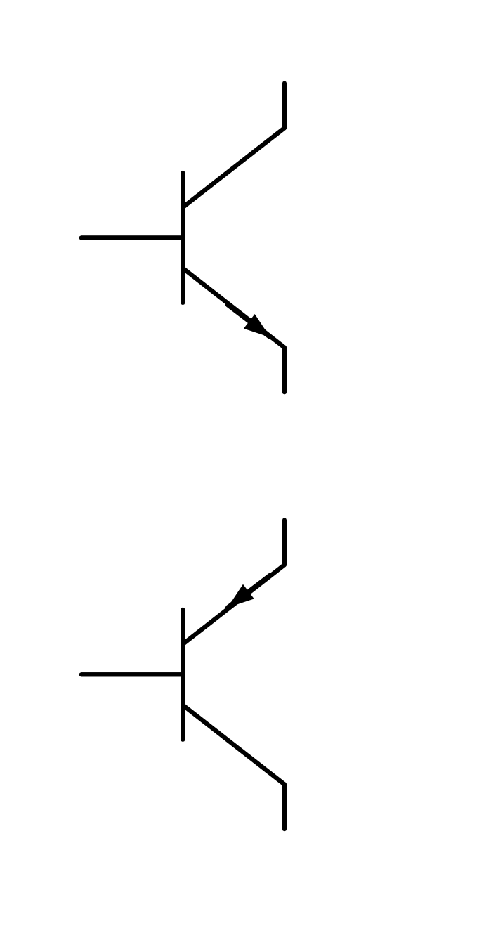
（a）普通三极管
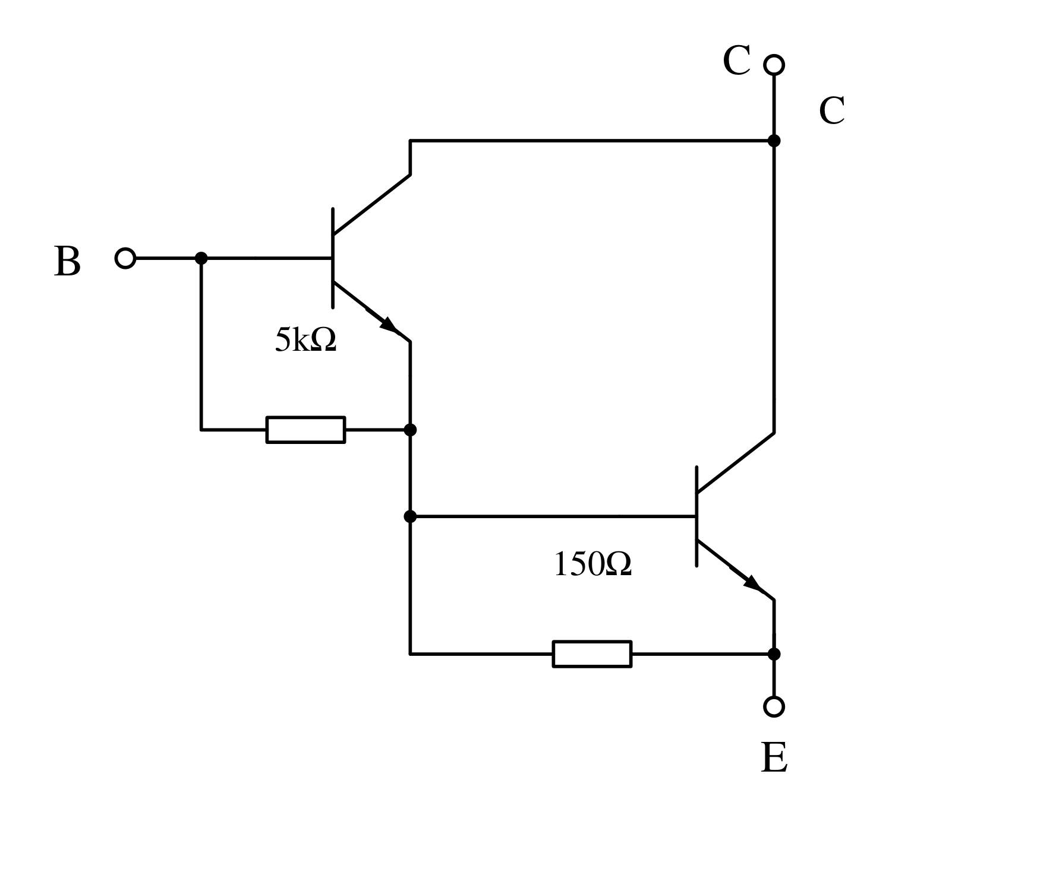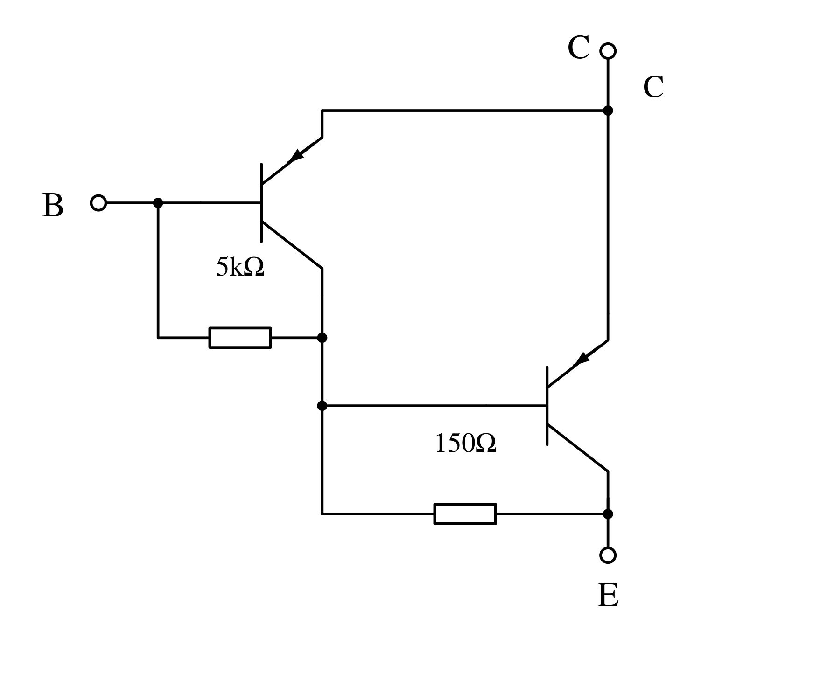
（b）TIP122 （c）TIP127
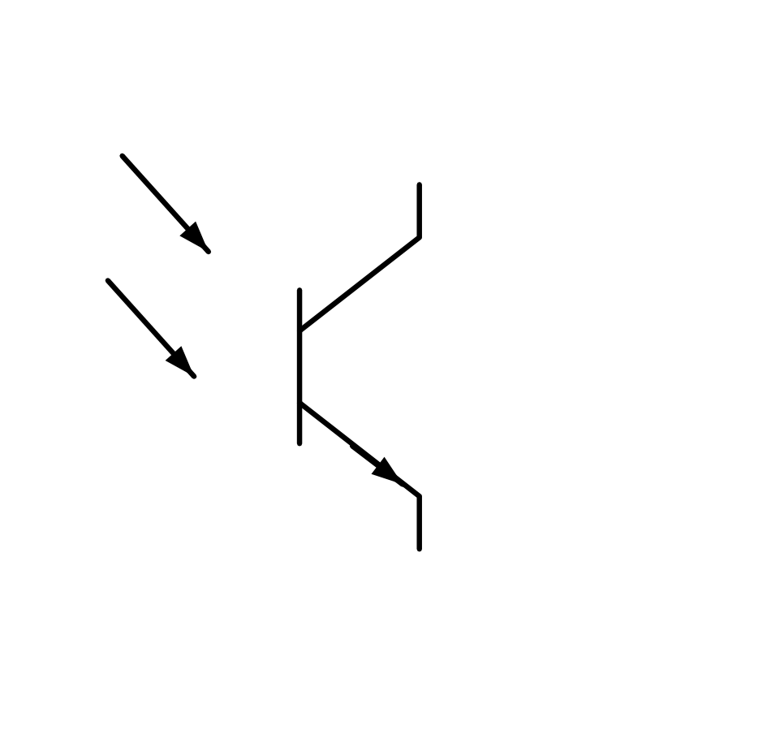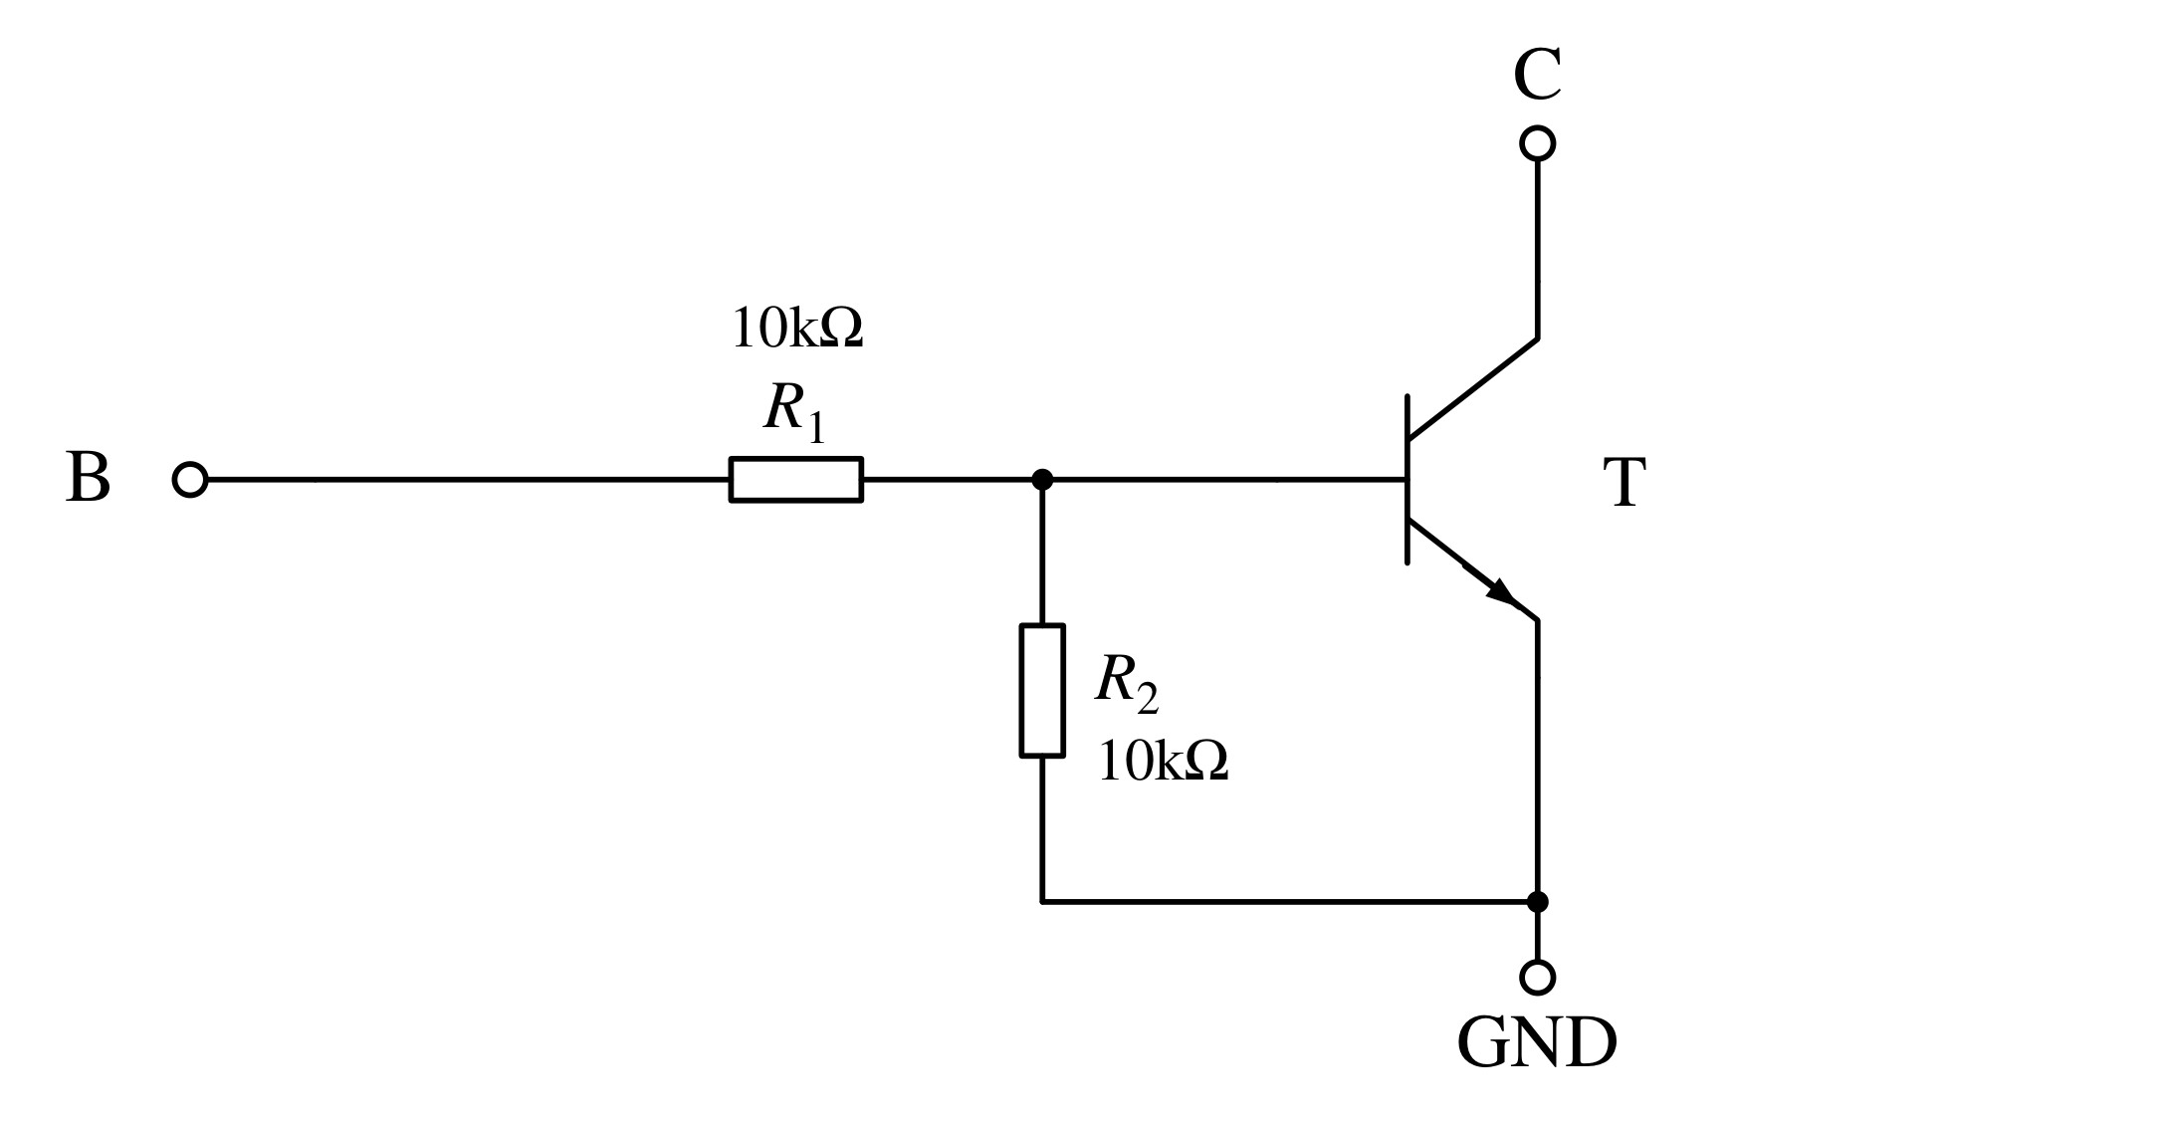
（d）光电三极管 （g）DTC114E
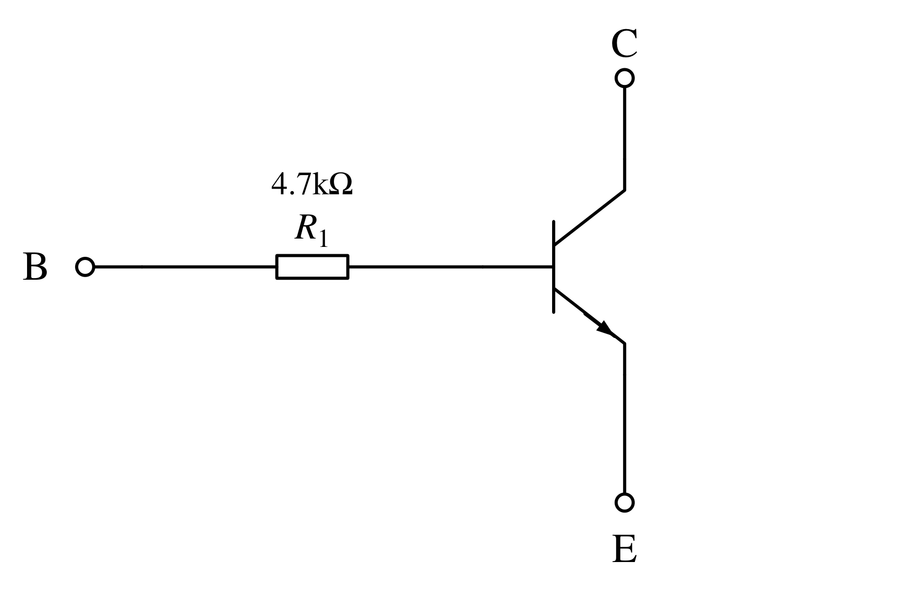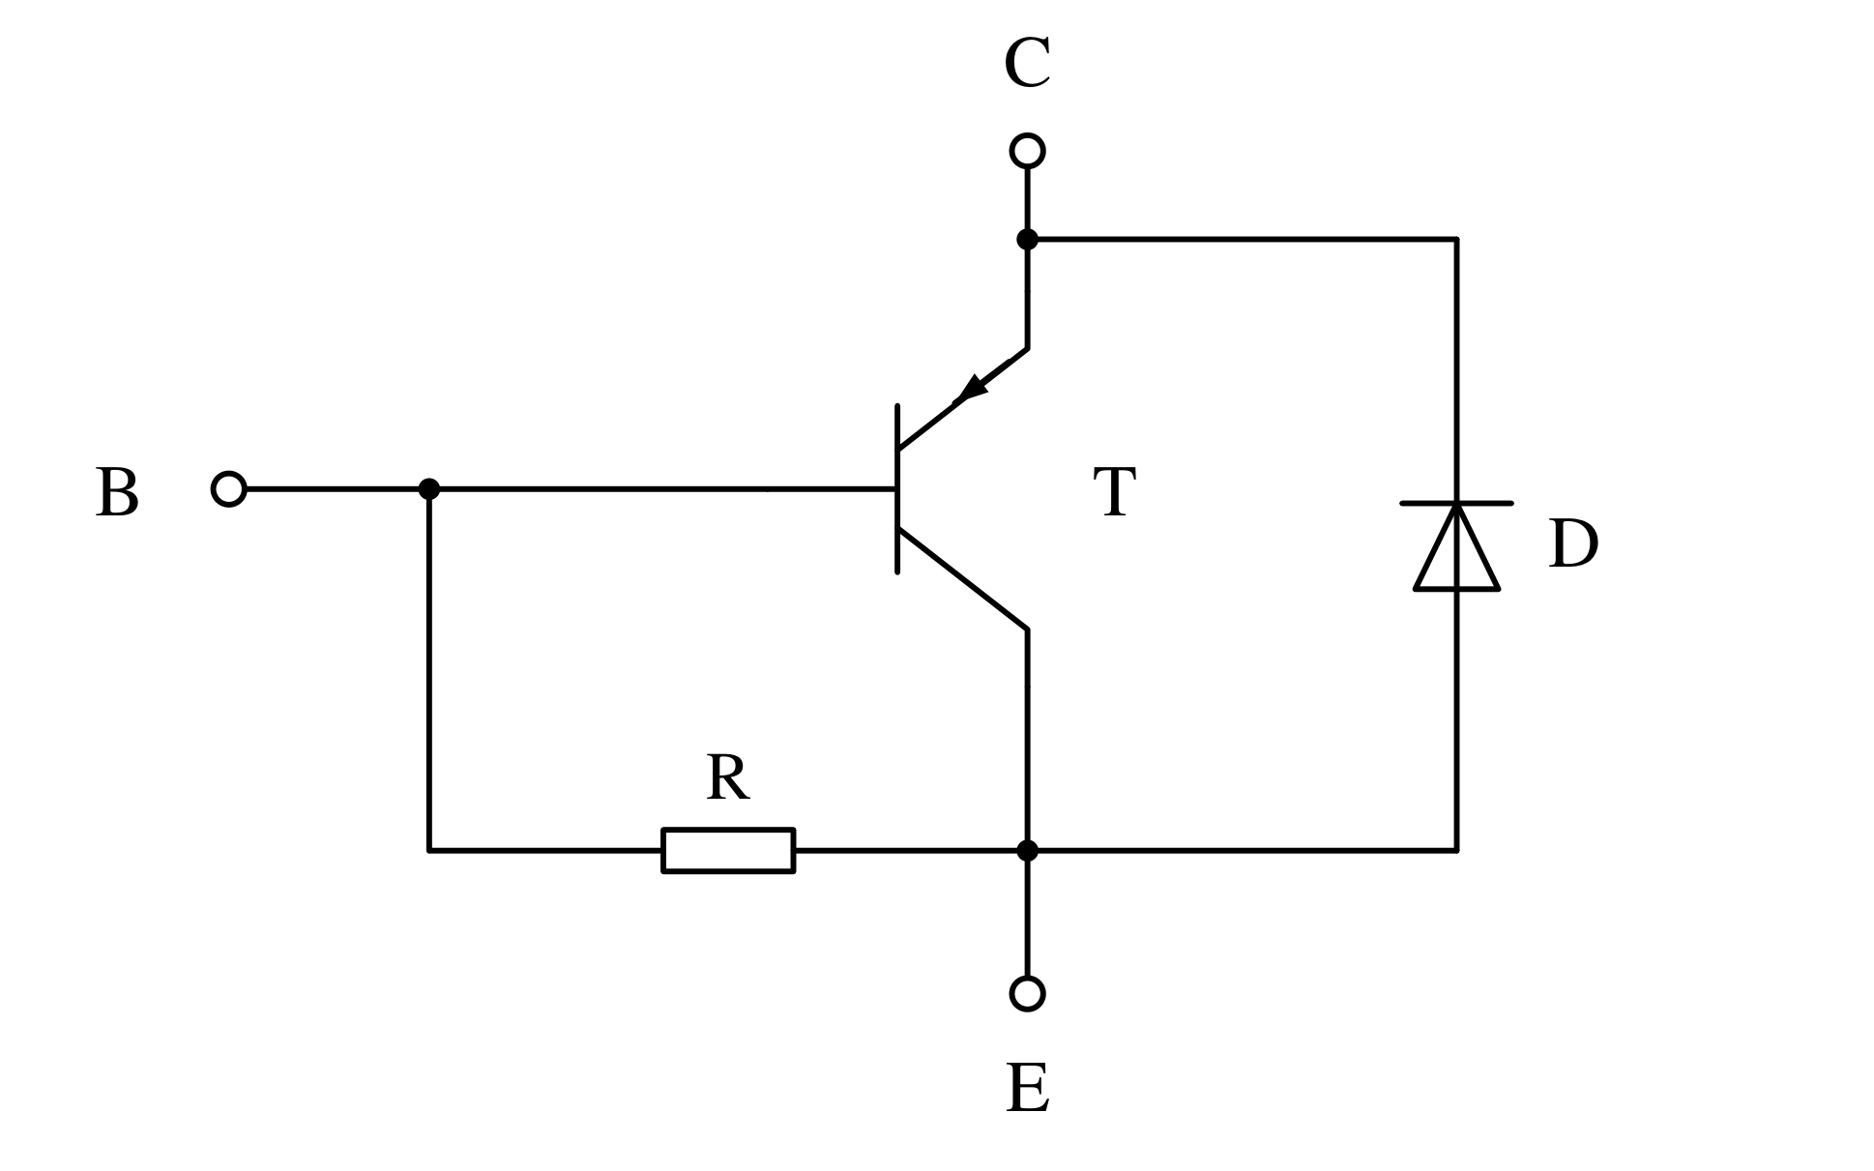
（f）KRC110M （g）2SC4742
原书第124页
（a）为普通三极管，分为NPN型与PNP型两大类。
（b）、（c）为达林顿三极管（复合管）的内部结构。
（d）为无基极的光电（光敏）三极管。
（e）、（f）为带阻三极管，内部集成有电阻元件。
（g）为阻尼三极管，多为大功率三极管，其内部集成有二极管、分流匹配电阻（保护电阻）。

2.9.2 三极管型号的识别
（1）合资企业生产的三极管多直接采用国外同类产品型号，如2SC1815、2SA562等。
（2）某些日本生产的三极管往往把型号的前两个部分2S省掉。如2SA733型三极管简化为A733，2SD869型简化为D869，2SD903型简化为D903等。
（3）表面贴装（SMT）三极管受体积微小的限制，其型号多用代码（marking）表示，使用前需查询准确代码表示的真实型号，以防用错。
（4）美国产三极管型号用2N开头，N是美国电子工业协会注册标志，后面的数字表示登记序号。从型号难以看出管子极性、材料、高低频特性和耗散功率，如2N5401、2N5551。

2.9.3 三极管的选用原则及注意事项
设计三极管电路时，需要根据电路功能、性能指标要求选择合适的三极管型号：
（1）对于小信号放大电路，主要考虑电路放大能力、输出噪声、带宽等因素，应侧重考虑管子的电流放大系数、截止频率、反向饱和电流、噪声系数等参数的选择；
（2）对于大信号（含高压）放大电路，主要考虑电路输出失真、工作稳定性等因素，应侧重考虑三极管的极限电压参数；
（3）对于电流放大（功放）电路，主要考虑三极管的集电极电流、额定功率，同时需要对管子进行主动或被动的散热设计；
原书第125页
（4）对数字电路而言，需要更多地关注三极管的开关特性及工作频率。
三极管正常工作需满足一定的参数条件，超过允许条件后，三极管可能会发生永久性的损坏，因此在选用三极管时，应充分考虑下列因素：
三极管实际工作时，$V_{CE}$、$I_{C}$、$P_{C}$不能超过手册中规定的极限值，并适当留出裕量；
三极管在装配、焊接时，引脚顺序不要装反；
中、大功率三极管集电极需外加合适的散热片，散热片与集电极之间尽量做绝缘处理；
作信号放大用的小功率三极管需远离电路PCB中的发热源。

2.9.4 实操：测量三极管
例：用数字万用表的判断三极管的好坏、结构（PNP或NPN）、材料（硅管或锗管）、管脚，测量三极管的hFE。
三极管的认识与测量表
型号类型 | 9013（NPN） |  |  |  | 9012（PNP）
测量电压值 | $$V_{BE}$$ | $$V_{BC}$$ | $$V_{EB}$$ | $$V_{CB}$$ | $$V_{BE}$$ | $$V_{BC}$$ | $$V_{EB}$$ | $$V_{CB}$$
测量电压值 | 0.688 | 0.687 | 1.-超量程 | 1.-超量程 | 1.-超量程 | 1.-超量程 | 0.688 | 0.687
hFE | 160 |  |  |  | 180
〔原稿校注〕“用来于”“用数字万用表的判断”等原语句照录；表内数值和“1.-超量程”为原给测量结果，未新增练习答案。

